GLOSARIO DE TÉRMINOS USADOS COMÚNMENTE EN QUÍMICA:

Absorción: En química absorción puede significar dos cosas: Primeramente puede implicar la existencia de fuerzas poderosas que mantienen juntas dos sustancias, y que la separación de estas dos no se consigue fácilmente. En segundo lugar, puede significar la absorción de calor, de luz, etc. La absorción de radiación ultravioleta, visible e infrarroja es la base de algunas formas de espectrometría las cuales pueden ser usadas para la identificación de diferentes compuestos químicos. Ver también radiación infrarroja.

Acido: Una sustancia que cuando se disuelve en agua se disocia y puede donar un hidrógeno (protón) a otra molécula. Son ejemplos el ácido sulfúrico y el ácido nítrico. Bajo estas condiciones, el ácido nítrico se disocia de acuerdo con la siguiente ecuación:
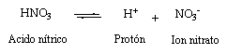
En agua los protones se anexan por sí mismos a las moléculas de agua, dando la siguiente ecuación:
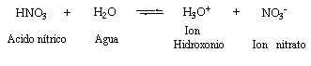
Actinios: Este es un grupo de elementos dentro de la tabla periódica y también son conocidos como transuránicos. El nombre se refiere a aquellos elementos con número atómico creciente del actinio, los cuales tienen propiedades químicas similares como los lantánidos. Los primeros pocos miembros del grupo son los elementos que se encuentran naturalmente, actinio, torio, proactinio y uranio. Más allá de éste, los elementos han sido hechos artificialmente por bombardeo radioactivo. Estos elementos artificiales son inestables, algunos tienen tiempos de vida muy cortos y sufren decaimiento espontáneo de la radioactividad.

Adhesivos: Cualquier compuesto que pueda pegar dos superficies es clasificado como un adhesivo. Los adhesivos simples son la celulosa, el almidón y las gomas. Los adhesivos modernos están basados en materiales poliméricos complejos. El adhesivo es extendido en una forma no polimerizada, y las propiedades adhesivas se incrementan cuando ocurre la polimerización entre dos superficies.

Adiabático: Un proceso químico o mecánico el cual toma lugar sin entrada o salida de calor del sistema. El término solo es aplicable a sistemas cerrados y aislados - de modo que en esencia es idealista y puramente teórico y es importante en el estudio de la termodinámica.

Adrenalina: Esta fue la primera hormona producida naturalmente en ser aislada en un estado puro. Se conoce como epinefrina, pero su nombre químico es 1-[3,4-dihidroxyfenol]-2-metilaminoetanol. Su principal acción es la de elevar la presión sanguínea, produciendo una velocidad de pulso más rápida.

Adsorción: Si algún compuesto sólido, líquido o gas débilmente mantenido por una atracción frágil a la superficie de un sólido, se dice que ha sido sometido a adsorción. Este proceso es mucho más débil y menos permanente que la absorción.

Aire: El aire que respiramos es una mezcla de gases. La composición de aire seco a nivel del mar se muestra a continuación:
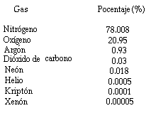

Alquimia: Varios de los grandes filósofos griegos consideraban que toda la materia estaba compuesta por cuatro “elementos” básicos, fuego, tierra, aire y agua; y que todos los materiales tenían estos componentes mezclados en diferentes proporciones. Si esta teoría fuera cierta, entonces sería creíble que todas las sustancias podían convertirse en cualquiera otra (transmutación) variando las proporciones de la mezcla. Esta teoría de la transmutación fue la base de la alquimia de aproximadamente 300 a.C. hasta 1500 D.C., después de lo cual se dio paso lentamente a más de los conceptos científicos de la química del siglo 17. Los alquimistas representaron sus “elementos” con una variedad de símbolo (ver abajo), algunos de los cuales se basaron en signos astrológicos
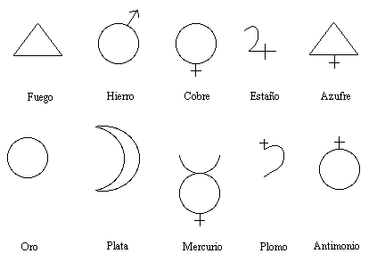

Ellos se preocuparon principalmente en tratar de convertir los metales básicos en oro y buscando el elixir de la vida, aunque también desarrollaron muchas drogas medicinales, desarrollaron técnicas y el rebajamiento de metales preciosos.

Alcoholes: Un compuesto orgánico el cual tiene como fórmula general CnH2n+1OH, consisten de cadenas de hidrocarburos terminadas en grupos hidroxilo, O-H. Los miembros más pequeños son solubles en agua, flamables y usados como disolventes orgánicos y como combustibles. Como los hidrocarburos, cada miembro difiere de los previos por la adición de un grupo -CH2-. Los alcoholes con cadenas ramificadas también son posibles. Algunos de los alcoholes más simples se listan abajo:
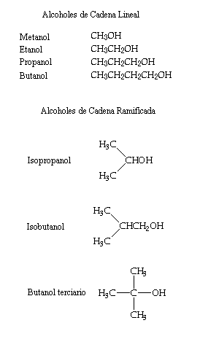
Aldehídos: Un compuesto orgánico que contiene el grupo -CHO, (ver abajo). Un ejemplo de estos distintivos compuestos aromáticos es el formaldehído.
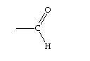
Compuestos Alicíclicos: Un compuesto alicíclico contiene unidades de -CH2- unidas con enlaces simples. Su fórmula general es CnH2n, El miembro más simple es el ciclopropano. Un ejemplo de estos compuestos es el ciclohexano: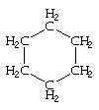

Álcali o base: Un hidróxido soluble en agua en uno de los metales alcalinos. El término es sinónimo del término base. Un ejemplo el Hidróxido de sodio, NaOH.

Metales alcalinos: El grupo I de la tabla periódica consiste de los metales alcalinos. Son los elementos conocidos más electropositivos, son monovalentes, tienen bajos puntos de fusión y reaccionan violentamente con agua.

Metales de tierras alcalinas: El grupo II de la tabla periódica consiste de los metales de tierras alcalinas. Son bivalentes y reaccionan con agua para producir hidróxidos solubles en agua.

Alcaloides: Compuestos orgánicos que ocurren naturalmente conteniendo nitrógeno que actúa como base. Muchos alcaloides son fisiológicamente activos y pueden ser usados en pequeñas cantidades como medicinas, pero si se toman en dosis grandes, pueden ser extremadamente venenosos. Un ejemplo es la cafeína.

Alcanos: Este es el término químico correcto para los compuestos conocidos como parafinas. Son considerados los compuestos orgánicos más simples y son una familia de cadenas de hidrocarburos que tienen como fórmula general: C2H2n+2. Todos los enlaces son enlaces simples (-C-H-, y -C-C-). Las cadenas pueden ser lineales o ramificadas. Los miembro más pequeños (menos de 4 carbonos) son gases, mientras que los más largos (de 5 a 17 carbonos) son líquidos. más allá de 17 carbonos los alcanos son ceras sólidas. Algunos de los alcanos simples se listan abajo:
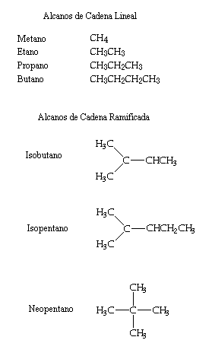

Alquenos: Estos compuestos son similares a los alcanos, en que pueden ser cadenas alifáticas de hidrocarburos lineales o ramificadas. La única diferencia con los alcanos es que los alquenos (también conocidos como olefinas) contienen dobles enlaces carbono-carbono, y tienen la fórmula general: C2H2n. El más simple del grupo es el eteno, el cual es un gas. El doble enlace puede ser en cualquier parte a lo largo de la cadena de carbonos, resultando en un gran número de isómeros posibles. El doble enlace significa que estos compuestos son insaturados y reaccionan prontamente con compuestos que son capaces de adicionarse a través del doble enlace. Algunos de los alquenos simples se listan abajo:
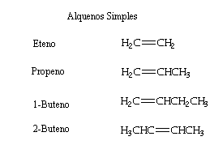
Alquinos: Estos compuestos también son similares a los alcanos. Tienen como fórmula general C2H2n-2 que corresponde a cadenas de carbono con triples enlaces carbono-carbono. El miembro más simple de esta familia es el etino (también conocido como acetileno). El triple enlace hace que estos compuestos sean muy reactivos. Algunos de los alquinos simples se listan abajo:
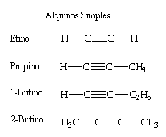
Alotropía: Ciertos elementos químicos tienen la capacidad de existir en una o más formas estructurales conocidas como alótropos. Estos alótropos pueden poseer diferentes propiedades físicas como la densidad y el punto de fusión. Los elementos alotrópicos incluyen el carbón, el estaño, el fósforo y el azufre. Cada alótropo es estable dentro de cierto rango de temperatura y presión solamente y bajo ciertas condiciones un alótropo puede convertirse en otro.

Aleación: Una aleación consiste en una mezcla íntima de dos elementos, usualmente metales para dar compuestos metálicos o soluciones sólidas. El bronce es una aleación de cobre y estaño y el latón de cobre y zinc. Variando la composición es posible alterar las propiedades químicas y físicas de las aleaciones tales como la conductividad, la ductilidad y la resistencia a la corrosión.

Partículas alfa: Estas son partículas que poseen una carga positiva, son emitidas de los elementos radiactivos. De hecho, las partículas son núcleos de helio, esto es átomos de helio que han perdido sus electrones exteriores. El estudio de las partículas alfa juega un importante papel en el desarrollo de la teoría atómica moderna. Rutherford bombardeo otros elementos con partículas alfa para producir desintegración nuclear.

Alumbre: El alumbre es una doble sal compuesta de una sal sulfato de un elemento monovalente, y la sal sulfato de un elemento trivalente. El ejemplo mejor conocido es el alumbre potásico. (Sulfato de aluminio y potasio) KAl(SO4)2.12H2O, el cual es usado para limpiar aguas negras.

Amalgama: El mercurio líquido tiene la capacidad de disolver otros metales para producir aleaciones y esas aleaciones son llamadas amalgamas. Ejemplos de amalgamas son oro/mercurio, plata/mercurio, las cuales son usadas en odontología.

Amida: Un compuesto orgánico que contiene el grupo -CONH2-. Ver también péptidos.
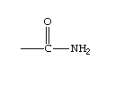
Amina: Una amina es un compuesto orgánico con un olor característico, con uno más átomos de hidrógeno reemplazados en el amoniaco, por grupos orgánicos. Hay tres clases de aminas, dependiendo del número de hidrógenos remplazados (ver abajo):
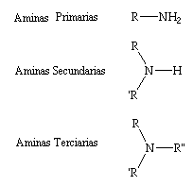
Los grupos orgánicos pueden ser alifáticos, alicíclicos o aromáticos; algunas de las aminas más comunes se listan abajo:
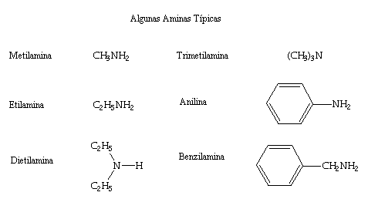

Grupo amino: Un compuesto orgánico conteniendo el grupo -NH2-. Las substancia que contienen este grupo son llamadas aminas. Ejemplos: urea y trimetilamina.

Aminoácido: Una larga clase de sustancias con moléculas incluyendo los grupos amino y carboxilo. En el cuerpo humano, los amino ácidos están unidos a largas cadenas como parte de la estructura de las proteínas. Porque poseen dos grupos funcionales, los amino ácidos exhiben ambas características, de ácido y de base. Cada amino ácido tiene una abreviación cuando están en una cadena de una proteína, así por ejemplo; GlyAlaVal podría indicar que la molécula de Glicina está unida a la de una Alanina, la cual a su vez está unida a una de Valina. Una lista de los amino ácidos más comunes se da abajo:
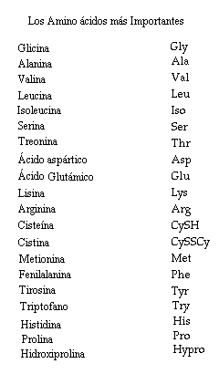

Anhídrido: Estos son compuestos formados por la remoción de agua o de hidrógeno y oxígeno, juntos forman otra substancia. En química inorgánica muchos anhídridos son formados por la pérdida de agua de cristalización, ejemplo: el sulfato de cobre II es una sal hidratada de color azul cuya fórmula es: CuSO4.5H2O, pero si se calienta, se pierde el agua dejando una sal anhidra incolora con fórmula: CuSO4. En química orgánica, un anhídrido es usualmente el resultado de la pérdida de una molécula de agua de un ácido carboxílico, ejemplo: del ácido ftálico para dar anhídrido ftálico (ver abajo):
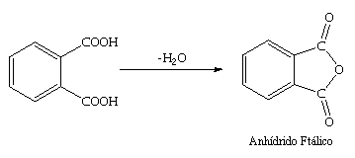

Anión: Un ion o grupo de átomos cargados negativamente.

Antioxidante: Una substancia la cual disminuye la velocidad a la cual otra substancia es oxidada. Un ejemplo es el BHA.

Compuestos Aromáticos: Una substancia contiene uno o más anillos de benceno. Estos compuestos también insaturados no sufren las reacciones normales de los compuestos insaturados como se conocen en sus análogos insaturados de cadenas abiertas. Esta capacidad está relacionada a la forma en la cual sus electrones de enlace se extienden uniformemente encima del plano del anillo . Las substancias clasificadas como aromáticas incluyen aquellas con un anillo de benceno tal como:
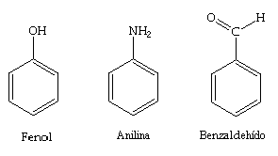
o varios anillos como:
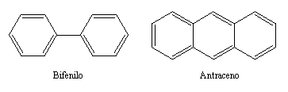
Otros compuestos pueden poseer características aromáticas, como ejemplo. Estos reaccionan como lo hacen los aromáticos aún cuando no tienen los seis miembros de carbono del anillo. En este grupo de compuestos se incluyen:
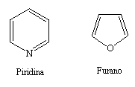
Atáctico: Un polímero es atáctico si los grupos adicionados al enlace de atrás no está arreglado en algún patrón geométrico regular. Ver también isotáctico.

Atomo: La parte más pequeña de un elemento que retiene sus propiedades. Es posible separar el átomo en más componentes; protones - que tienen una carga positiva; electrones - que tienen una carga negativa; y los neutrones - lo cuales no tienen carga. El átomo más simple es el hidrógeno, el cual consiste de un núcleo, de un solo protón y tiene solo un electrón formando una órbita o armazón exterior alrededor del protón. El siguiente más simple es el helio, el cual tiene dos protones y dos neutrones en el núcleo y dos electrones orbitando en su armazón exterior alrededor del núcleo - ver el diagrama de abajo:
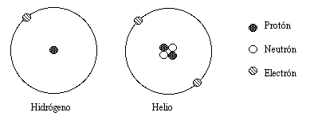
En todos los átomos el número de protones y el de electrones es el mismo pero el número de neutrones puede variar. La mayor parte de la masa de un átomo está compuesta de los protones y neutrones, mientras que en los isótopos del mismo elemento varían en el número de protones, neutrones y electrones en la estructura atómica. En algunos elementos el arreglo de protones y neutrones en el núcleo es inestable y el átomo puede desintegrarse formando radioactividad.

Azo colorantes: Un azo colorante es uno de un extenso rango de colorantes sintéticos orgánicos hechos de anilina, convirtiéndolo primero con nitrito de sodio a una sal de cloruro de diazonio y después reaccionando con otras aminas aromáticas, fenoles y ácidos sulfónicos. El indicador bien conocido como anaranjado de metilo está formado de hacer una sal diazo del ácido sulfanílico y reaccionando el producto con la dimetilanilina (ver abajo):
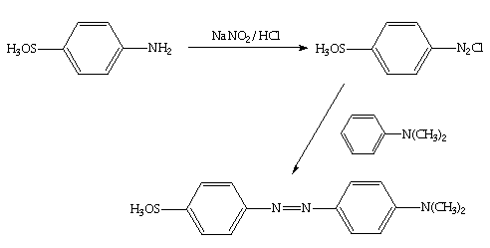
Todos los compuestos azo tienen en general la fórmula: Ar-N=N-Ar' con el grupo característico -N=N- a la mitad. Basado en una substancia que reacciona con ácido para producir una sal y agua solamente. Lo hace aceptando un ion hidrógeno del ácido. Un ejemplo es el amonio al cual acepta un protón que viene del ion amonio - NH4+

Partículas beta: Los elementos radioactivos pueden emitir diversos tipos de radiación. Las partículas beta son electrones moviéndose muy rápidamente. Las partículas tienen una velocidad de entre 30-99% de la velocidad de la luz y es esta velocidad la que les da a las partículas beta un mayor poder penetrante que a las partículas alfa.

Enlaces: Una ligadura química entre dos átomos. En un enlace iónico, la atracción es entre cargas opuestas o entre dos iones vecinos. En un enlace covalente, los átomos comparten un par de electrones.

Carbanión: Esta es una abreviación de "carbono anión", y es aplicada a los iones cargados negativamente que se piensa ocurren durante las reacciones orgánicas. El Carbanión entonces reacciona con especies positivas para producir un nuevo producto. Para adquirir un ion carbono negativo es necesario par el átomo retener dos electrones formando un enlace entre el mismo y otro grupo - ver abajo:

Grupo Carbonilo: Un compuesto orgánico conteniendo el grupo >CO (ver abajo). Cuando un átomo de hidrógeno es anexado, el compuesto resultante es conocido como aldehído. Cuando solo son anexados átomos de carbono, el componente resultante es conocido como una cetona. Ver también grupo carboxilo y grupo Amida.
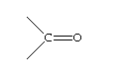

Grupo Carboxilo: Un compuesto orgánico conteniendo el grupo -COOH (ver abajo). Cuando un grupo Carbonilo es anexado a un grupo carboxilo. Ver también ácidos carboxílicos.
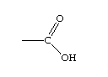
Ácidos Carboxílicos: Una substancia conteniendo el grupo carboxilo. El hidrógeno carboxílico puede perder un ion hidrógeno, de este modo estas sustancias son también ácidas. Un ejemplo es el ácido acético.

Carcinógeno: Una sustancia capaz de causar cáncer en organismos vivos. Este incluye sustancias tales como los asbestos azules (crocidolita), la cual es un mineral, y el benceno. El benceno ha tenido un uso muy extenso por décadas en la química, y ahora tienen que seguirse reglas de seguridad muy estrictas antes de usarlo. Cualquier nuevo químico farmacéutico, cosmético o alimento tiene que ser verificado para asegurar que no son carcinógenos.

Catalizador: Una substancia que cambia la velocidad a la cual el equilibrio de una reacción es alcanzado, sin que el mismo sea consumido . El catalizador puede incrementar la velocidad de reacción (catálisis positiva) o la disminuye (catálisis negativa o inhibidor).

Catión: Un ion o grupo de átomos cargados positivamente.

Reacción en Cadena: Una reacción en donde el producto de una etapa es el reactivo de la etapa siguiente, la cual produce el reactivo de la etapa que sigue, y así sucesivamente.

Quiral: Una molécula Quiral o asimétrica es en la que puede distinguirse de su imagen al espejo. El ejemplo incluido es el ácido láctico.

Isomerismos cis-trans : Los compuestos con dobles enlaces o anillos Alicíclicos pueden exhibir Isomerismos, debido a que los grupos anexados pueden caer arriba o abajo del plano del doble enlace o del anillo. El compuesto “cis” es en el que los grupos están del mismo lado del enlace, y el “trans” tiene los grupos en lados opuestos. Los diferentes isómeros tienen propiedades físicas y químicas distintas. Ejemplo es el ácido fumárico / ácido maléico y el 1,3-dimetilciclohexano - ver abajo.
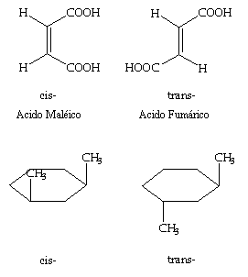

Combustión: La combustión es la combinación de una sustancia con oxígeno en la presencia de una flama acompañada por la producción de calor y de luz. La combustión requiere de ambos, combustible y oxígeno (aire) y puede tomar lugar en una atmósfera abierta como el fuego abierto, o en un sistema cerrado, como en el motor de un auto.

Reacción de condensación: Esta es principalmente una reacción orgánica en donde una molécula simple tal como la del agua o la del amoniaco es eliminada cuando dos moléculas se combinan para producir un nuevo compuesto. Una reacción típica es la esterificación de un ácido por un alcohol - en este caso es eliminada el agua - ver abajo.
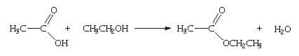
Las reacciones de condensación juegan una parte muy importante en la industria de los polímeros para la síntesis de polímeros artificiales.

Ligaduras cruzadas: Para incrementar la rigidez y la densidad de grupos de polímeros sintéticos se introducen moléculas monoméricas lo cual permite formar enlaces entre las cadena poliméricas - esto es conocido como ligaduras cruzadas. El grado de ligaduras cruzadas puede tener un efecto marcado en las propiedades físicas del producto final. Un ejemplo son los silicones - pueden variar de sólidos (bajo grado de ligaduras cruzadas) a ceras (alto grado de ligaduras cruzadas)

Cristal: Un sólido discreto en donde los átomos, iones o moléculas están arreglados en una estructura ordenada de tres dimensiones . Las estructuras regulares tienen la capacidad de difractar los haces de rayos X y este aspecto de la cristalografía es una herramienta extremadamente útil en la determinación de la estructura.

Compuestos cíclicos: Un compuesto cíclico es en donde los átomos están unidos de manera que forman un anillo.

Descomposición: Cuando los compuestos químicos se rompen en moléculas simples y aún más, en sus elementos originales. Estos procesos son normalmente irreversibles. Un ejemplo de descomposición es cuando el nitrato de amonio se calienta. Esto produce óxido nitroso y agua, los cuales son incapaces de recombinarse - ver abajo :
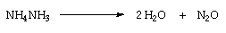

Detergentes: Estos son compuestos orgánicos diseñados para limpiar superficies u objetos. Lo hacen reduciendo la tensión superficial y manteniendo suspendida la suciedad del objeto a ser limpiado. Al principio los detergentes eran largas cadenas de alcoholes derivados de sales de sulfato de sodio, tal como el lauril sulfato de sodio CH3(CH2)11O.SO2.ONa . Estos fueron sustituidos por los sulfonatos alquil benceno pero estos no podían ser descompuestos fácilmente por las bacterias en las alcantarillas, de modo que fueron reemplazados por detergentes más ecológicos. Las moléculas de detergentes vienen en dos partes - el final de sulfato o fosfato (porción hidrofílica soluble en agua) y una cadena de hidrocarburo orgánica (porción hidrofóbica insoluble en agua).

Compuestos diazo: Esta es una serie de compuestos orgánicos que poseen la fórmula general Ar-N=N-Y, en donde Ar es un grupo aromático y Y es cualquier grupo enlazado al nitrógeno excepto un átomo de carbono. Hay diferentes formas de azo compuestos los cuales tienen la fórmula general Ar-N=N-Ar'. Los diazo compuestos están formados por aminas mediante reacciones de disociación de dos etapas. La etapa uno es la conversión de una amina aromática a la sal de cloruro de diazonio usando un nitrito de sodio frío y un ácido clorhídrico - ver abajo:
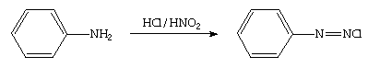
La segunda etapa es la reacción de la sal de cloruro de diazonio con un compuesto apropiado - tal como una amina aromática, ejemplo la reacción con la p-toluidina - ver abajo:
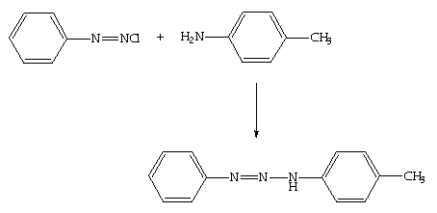

Destilación: La separación y purificación de una mezcla de componentes por la vaporización seguida de la condensación, basada en las diferentes volatilidades de cada uno de los componentes. Un equipo experimental de destilación se muestra a continuación:
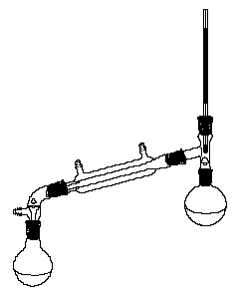

Medicamento: Cualquier compuesto químico usado para propósitos medicinales puede ser considerado una droga o medicamento. Estas son substancias que existen naturalmente como el etanol o la cafeína así como también drogas sintéticas como la aspirina o las anfetaminas. En general el término “droga” es usado para compuestos que pueden causar adicción, con énfasis en los narcóticos.

Colorantes: Los colorantes son compuestos químicos que pueden anexarse a tejidos o superficies para darle s su propio color. Muchos de los colorantes son moléculas orgánicas complejas y necesitan ser resistentes a mucha cosas, como el clima y la acción de los detergentes. El índigo se obtiene de plantas que fueron usadas por los Egipcios 5000 años atrás, los colorantes naturales obtenidos de fuentes de plantas y animales siguen siendo usados en nuestros días. En 1856, Perkin desarrolló el primer colorante sintético basado en la anilina.

Ondas electromagnéticas: Toda la materia absorbe o emite radiación cubriendo una banda de frecuencias y longitudes de onda. Esta radiación electromagnética tiene la velocidad de la aceleración de la luz (2.998 x 108 ms-1) y aumenta los cambios de vibración eléctrica en los átomos y enlaces. El rango de longitudes de onda, también conocido como espectro electromagnético se muestra a continuación:
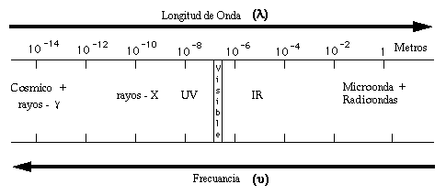
Electrón: Una partícula elemental cargada negativamente, orbitando dentro de un átomo, los electrones son arreglados en el armazón exterior, - es el electrón mas exterior el cual toma parte en la formación de enlaces.

Par electrónico: Dos electrones dentro de un orbital con giros opuestos responsables de un enlace químico. Ver también par iónico.

Emulsión: Una dispersión con una variedad e usos industriales de un líquido como pequeñas partículas dentro de otro líquido. Un ejemplo podría se la leche.

Enzima: Proteína que ocurre naturalmente y que facilita una reacción bioquímica específica; un catalizador biológico.

Ester: Un compuesto volátil con olor a fruta producto de la reacción entre un ácido carboxílico y un alcohol

Reacción exotérmica: La mayoría de las reacciones son acompañadas por la evolución de calor, esto se conoce como reacción exotérmica. La reacción entre un ácido y una base es una reacción exotérmica, es posible sentir el cambio de temperatura cuando uno se adiciona al otro - ver abajo:
Una reacción exotérmica rápida resulta en una explosión, como ocurre con la explosión del TNT.

Ácidos Grasos: Ocurren naturalmente, usualmente como grasas, ácidos carboxílicos monobásicos, con una larga cola de hidrocarburos

Ferromagnetismo: Muchas substancias se encuentra que son magnéticas y son atraídas por campos magnéticos o eléctricos , pero se ha encontrado que metales como el hierro, el cobalto, el níquel y un gran número de aleaciones, poseen un mayor nivel de magnetismo que otras substancias. Este poderoso magnetismo es llamado Ferromagnetismo y es debido a gran momento magnético en los átomos de los metales debido a un giro desbalanceado de los electrones en sus órbitas internas.

Fluorescencia: Es la emisión lenta de luz de longitud de onda mayor, seguida a la absorción de radiación de más corta longitud de onda. La fluorescencia es común en compuestos aromáticos con varios anillos unidos. La fosforescencia es similar pero puede persistir más después de que la radiación estimulante se extingue.

Rayos gamma: Uno de los tres tipos de rayos producidos por la desintegración radioactiva, pero los rayos gamma son los únicos comprendidos en la radiación electromagnética. Los rayos gamma tienen una longitud de onda muy corta, y tienen el mayor poder de penetración de todas las emisiones radioactivas

Glicoles: Los Glicoles son compuestos que tienen grupos hidroxilo presentes en cada molécula. El miembro más simple es el etilen glicol - ver abajo:
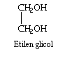

Halógenos: Este importante grupo de elementos ocupa el Grupo VII de la tabla periódica. Su primer elemento, el flúor, es el elemento más fuertemente electronegativo conocido. Todos los halógenos tienen deficiencia de electrones y rápidamente comparten electrones con otros elementos para satisfacer sus necesidades de valencia, esto es, todos ellos forman compuestos con el hidrógeno, con la fórmula HX (donde X = halógeno)

Agua pesada: Una molécula de agua contiene dos átomos de hidrógeno y una de oxígeno. La mayoría del agua está compuesta de hidrógeno/oxigeno pero en pequeños porcentajes, está compuesta de otro isótopo de hidrógeno, deuterio y oxígeno. El deuterio difiere del hidrógeno en que tiene un neutrón en el núcleo de cada átomo. El agua con deuterio está dada en la fórmula D2O. Hay aproximadamente 1 parte en 5000 D2O en agua normal y puede ser concentrada por electrólisis, D2O tiene un punto de ebullición mayor (101.4ºC) y funde a 3.6ºC

Moléculas heterocíclicas: Una molécula contiene al menos un anillo de átomos de carbono y tiene también al menos un átomo de un elemento diferente (nitrógeno, azufre, oxígeno, etc.) dentro del anillo. Son ejemplos los que se muestras abajo:
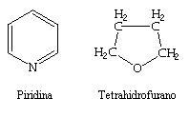

Hidrocarburos: Una molécula compuesta solamente de carbono e hidrógeno. El ejemplo más simple es el Metano.

Enlace de hidrógeno: Un enlace formado por un átomo de hidrógeno hacia un átomo electronegativo, y se denota como X---H-B.

Ion hidrógeno: El ion que se forma cuando el átomo de hidrógeno pierde su electrón, formando un protón. En el agua el ion hidrógeno enlazado a las moléculas de agua produce el H3O+. El compuesto que exhibe un enlace de hidrógeno incluye al agua y a las aminas

Indicadores: Un grupo de moléculas orgánicas complejas pueden cambiar su estructura y color cuando se enfrentan a diferentes condiciones de pH. El indicador mejor conocido es el Litmus, el cual es una mezcla de colorantes vegetales. Una lista de los colorantes sintéticos más comunes se da abajo:
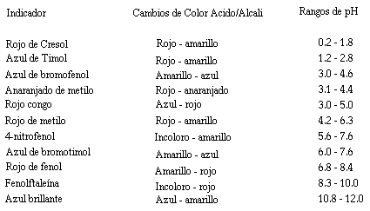

Radiación Infrarroja: Radiación electromagnética cuya longitud de onda es más larga que la de la luz visible y es responsable de la transmisión del calor radiante.

Ión: Es un átomo o grupo de átomos cargados eléctricamente. Si un átomo o molécula gana un electrón, se convierte en un Anión cargado negativamente, o si pierde un electrón, se convierte en un Catión cargado positivamente.

Isomerismo: Si una molécula posee la misma formula molecular, pero los átomos está arreglados de diferente forma, entonces se llaman isómeros. Los isómeros tienen propiedades físicas y químicas diferentes unos de otros. Los isómeros ópticamente activos difieren solamente en el hecho de que uno es imagen al espejo del otro, como se muestra en el ácido láctico, abajo:
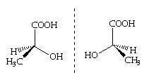
Muchos isómeros pueden existir como un resultado de los diferentes substituyentes ocupando diferentes posiciones en el anillo de benceno - ver abajo:
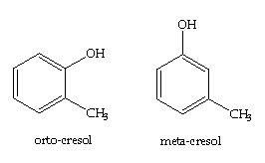

Isotáctico: Significa geométricamente regular. Un polímero es isotáctico si todos los grupos anexados a los enlaces de atrás, están arreglados en el mismo patrón geométrico. Ver atáctico.

Isótopos: Todos los átomos del mismo elemento poseen el mismo número de protones y electrones pero no necesariamente el mismo número de neutrones. Así que todos los átomos de un elemento reaccionan en la misma forma, pero pueden diferir en su masa molecular. Los átomos del mismo elemento con diferente masa molecular son conocidos como isótopos. El hidrógeno tiene tres isótopos, 99.98% de todo el hidrógeno tiene un protón y un electrón, mientras que el 0.02% del hidrógeno tiene un protón, un neutrón y un electrón. Este isótopo es llamado deuterio. También hay trazas de un tercer isótopo, tritio, el cual tiene dos neutrones en su núcleo.

Cetonas: Un compuesto orgánico que contiene el grupo carbonilo, >C=O , al cual se adicionan otros átomos de carbono. Las Cetonas son extremadamente útiles como solventes y componentes de pinturas. Un ejemplo es la butanediona.

Lantánidos: Este es un grupo de 15 elementos estrechamente relacionados y son conocidos como tierras raras o elementos de “transición interna”. Estos son tan parecidos que difícilmente pueden ser separados unos de otros y generalmente se encuentran juntos en la naturaleza.

Lípidos: Una substancia natural soluble en disolventes orgánicos pero no en agua.

Molécula: Una molécula es la unión de dos o más átomos juntos por un enlace químico. Esta puede resultar en dos átomos de la misma molécula, tal como el cloro Cl2 o por la combinación con elementos como el amoniaco NH3. Una molécula puede considerarse como la unidad representativa más pequeña de un compuesto el cual posee todas sus propiedades.

Par libre: Un par de electrones no involucrados en la formación de un enlace.

Monómero: Un Monómero es el material de inicio o una unidad con la cual se forma un polímero. Se refiere a la unidad repetida que hace la cadena del polímero. El etileno es el Monómero del polietileno y el estireno del poliestireno.

Neutrón: Una de las tres partículas fundamentales que forman el átomo, el neutrón tiene la masa de un protón pero no tiene carga eléctrica. Los neutrones son emitidos cuando grandes núcleos atómicos son bombardeados con partículas alfa.

Gases Nobles: Esta colección de elementos hacen el Grupo O en la tabla periódica. Se conocieron como gases inertes pro muchos años, pero esto ha cambiado con los reportes de los compuestos de los gases nobles. Todos son elementos gaseosos encontrados en la atmósfera, excepto por el radón el cual es formado por el decaimiento de radiactividad del uranio. El elemento es inerte debido a su estable configuración electrónica. Los gases son usados como atmósfera inerte para reacciones que tienen que excluir el oxígeno, para globos (helio) y para anuncios luminosos.

Oxidación: Esta es una reacción con oxígeno, como en la combustión. Una molécula oxidada generalmente es una que ha perdido todos sus electrones. La reducción también toma lugar durante la oxidación - si una substancia se oxida, entonces otra tiene que reducirse.

Parafina: Ver alcanos

Péptidos: Un compuesto orgánico conteniendo el grupo -CONH (ver abajo), ejemplos de algunos polipéptidos. 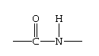

Tabla periódica: Los primeros alquimistas entendían que ciertos elementos podrían ser agrupados debido a las propiedades que estos tenían. Pero no fue sino hasta el siglo 18 que Lovoisier trató de clasificar los elementos conocidos. Esto tomó otros cien años y muchos ensayos y errores para que Mendeleiev propusiera un fundamento real para la tabla periódica moderna. Él arregló los elementos en una tabla de acuerdo a la masa atómica relativa y dejaba huecos donde un elemento no concordaba. Haciendo esto pudo predecir en donde un nuevo elemento podía venir y que propiedades debía tener.

pH: La acidez o alcalinidad de una solución acuosa se expresan en términos de pH. Esta es una medida de la concentración del ion hidrógeno en la solución. Matemáticamente se expresa como;
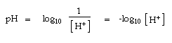
La escala de pH del 0 al 14 cubre desde el ácido fuerte hasta la base fuerte. Una solución neutral tiene el mismo número de iones hidrógenos y iones hidroxilo y esto corresponde al pH 7. Los valores mayores a 7 son alcalinos, mientras que los inferiores son ácidos.

Fenol: Una substancia orgánica en la cual un grupo hidroxilo es anexado directamente a un anillo de benceno. Un ejemplo es la vainilla.

Reacción fotoquímica: Una reacción química que puede exaltada cuando se induce con luz, igual que cuando se acelera por el uso de catalizadores. El cloro es uno de un número de substancias que sufren reacciones fotoquímicas. Con la luz del sol, el cloro reaccionará con el monóxido de carbono para producir el venenoso gas fósgeno:
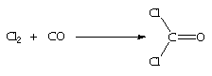
Un gran número de reacciones orgánicas son llevadas a cabo pro irradiación de luz ultravioleta.

Fotón: Toda la materia absorbe y emite radiación electromagnética en discretas pequeñas cantidades llamadas fotones. La energía de un fotón (E) varía con la frecuencia de la radiación de acuerdo con:
donde h es una constante conocida como constante de Planck

Polímero: Un polímero es una larga molécula en cadena o un complejo tridimensional producido por la adición de compuestos sencillos a otros. Hay dos tipos de polimerización. El primero, en el que los compuestos abren un doble enlace y se ligan vía radicales formando lo que se llama polimerización por adición, ejemplo: la polimerización de propileno en polipropileno:
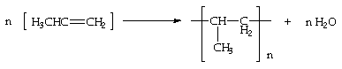
El otro tipo de polimerización es la polimerización por condensación, que como en las reacciones de condensación, una molécula simple es eliminada durante la formación de un polímero, ejemplo: la reacción entre el ácido adípico y la hexametilenodiamina para producir el nylon 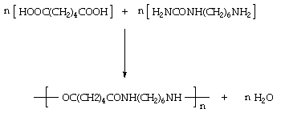

Proteína: Una molécula compuesta por largas cadenas de moléculas de amino ácidos. Las proteínas que incluyen a las enzimas, son polipéptidos.

Protón: Una de las tres partículas fundamentales en el átomo. Los protones llevan una gran carga positiva, es de masa similar a los neutrones pero es 1836 veces más pesada que un electrón.

Radical: Un radical es una reacción intermedia en la que un enlace es roto y existen dos partes de la molécula llevando un electrón sin compartir. Los radicales normalmente son destruidos rápidamente por recombinación o son rotos por otro radical y una molécula estable.

Reducción: La adición de un hidrógeno y la remoción del oxígeno. Lo opuesto a la oxidación, pero se generaliza a la inclusión de electrones a la substancia por cualquier medio.

Sal: El producto iónico de una reacción entre un ácido y una base. También se forma agua.

Compuestos saturados: Un compuesto orgánico que no contiene múltiples enlaces carbono-carbono. Ejemplos: etano y propano

Solvente: Un solvente (disolvente) es una substancia capaz de retener sus propiedades físicas mientras se forma una mezcla homogénea con una o más substancias. Algunos de los solventes más comunes se listan abajo:
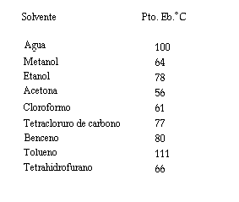

Surfactante: Un agente activo en la superficie; uno que se acumula en la interface de dos líquidos y modifica sus propiedades en la superficie. Un ejemplo podría incluir el ion estearato.

Transmutación: La conversión de un elemento en otro por un proceso que tiene lugar en el núcleo.

Luz ultravioleta: La radiación electromagnética con una longitud de onda más corta que la de la luz visible.

Compuestos insaturados: Un compuesto insaturado que contiene múltiples enlaces carbono-carbono. Ejemplo son: eteno y propeno.

Vitaminas: El nombre vitaminas se obtiene de “aminas vitales” como se pensaba originalmente, que todas esas sustancias eran todas aminas, Ahora se sabe que las vitaminas tiene todo un rango de estructuras. El cuerpo requiere de pequeñas cantidades de vitaminas, pero su deficiencia produce desórdenes metabólicos y físicos.

Longitud de Onda: Es la distancia entre picos vecinos de una onda de radiación electromagnética.

